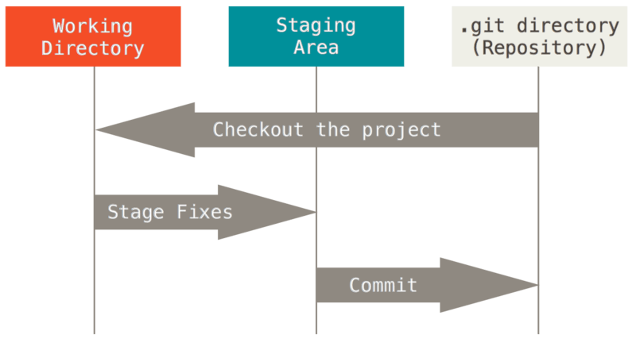**Git**

**Working** Directory

Cambios de los archivos

* Líneas de códigos
* Documentos nuevos
* No necesariamente versionado

**Staging Area**

Cambios agregados

* Todos los archivos para registros de versionamiento
* Registra los cambios

**Repository**

Donde se almacena la información.

**Comandos**

* **Git branch:** Permite crear ramas
* **Git checkout:** Sirve para cambiarnos de una rama a otra
* **Git status:** Nos da toda la información necesaria sobre la rama actual.
* **Git add:** Se necesita para incluir los cambios de los archivos en el siguiente commit.
* **Git commit:** Se utiliza para confirmar los cambios que se realiza en los documentos.
* **git commit -m** "mensaje de confirmación": Sirve para añadir un mensaje de los cambios que hemos realizado